Pendahuluan Linux Debian

Maulana Ifandika

Pendahuluan

Linux adalah sebuah sistem operasi yang open-source(sumber terbuka), rilis pada tanggal 17 September 1991 oleh Linus Torvalds, berlogo Pinguin. Debian GNU/Linux adalah sistem operasi distribusi linux, dirilis pad tanggal 16 Agustus 1993. Penggunaan linux umumnya banyak pada terminal menggunakan command line, semisal cek ip, ping, dll.

Pengguna

CLI & GUI

CLI

CLI atau *Command Line Interface* adalah penggunaan atau pengoperasian sesuatu lewat perintah, semisal jika ingin cek IP cukup dengan mengetik perintah pada Terminal.

// Perintah cek IP

$ ifconfig // Linux

$ ipconfig // Windows

$ ip a // Linux

GUI

GUI atau *Graphical User Interface* adalah penggunaan atau pengoperasian sesuatu lewat antarmuka, seperti tombol, menu, dll. Pada GUI juga mencakup berbasis CLI.

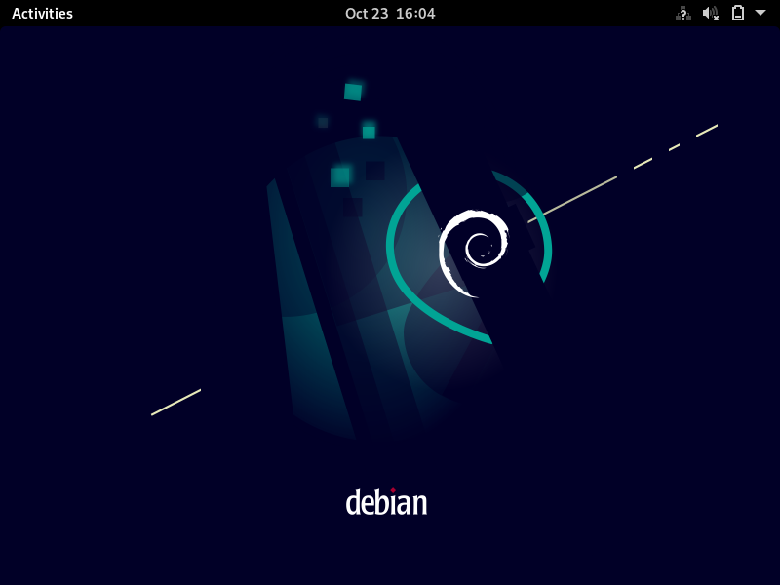

Tampilan Debian GUI

Direktori Linux

Debian

Debian punya 2 tipe penggunaan, berbasis CLI atau GUI. Debian umumnya untuk peggunaan pada jaringan atau sebagai server.

Instalasi Debian

Instalasi debian CLI atau GUI umumnya sama pada input data seperti hostname, password, dll. Hanya yang membedakan pada tampilan instalasi dan ada sedikit penambahan pada GUI seperti Desktop Environment.

Virtualbox

Virtualbox adalah sebuah *software* / perangkat lunak yang digunakan sebagai komputer virtual berfungsi untuk tempat instalasi sistem operasi.

Perintah Umum Linux

Perintah umum untuk penggunaan pada linux, seperti perintah restart, konfigurasi network, dll.

Login Super User

Login sebagai superuser/user root untuk kontrol penuh.

$ su // Debian, su = “Super User

$ sudo // Distribusi Debian seperti Ubuntu

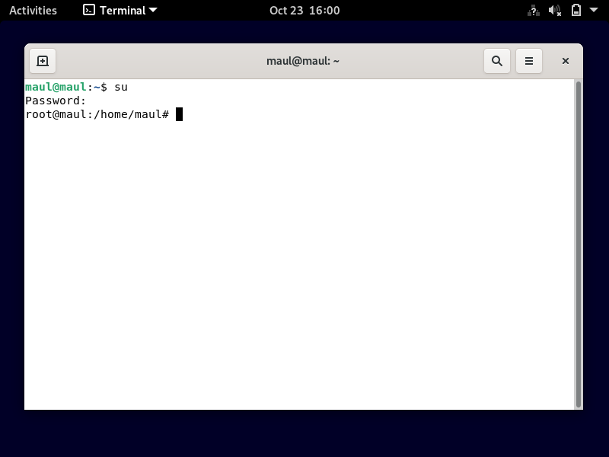

Konfigurasi Network

Mengkonfigurasikan IP Address, Gateway, Mode statik/dhcp pada setingan network.

$ nano /etc/network/interfaces

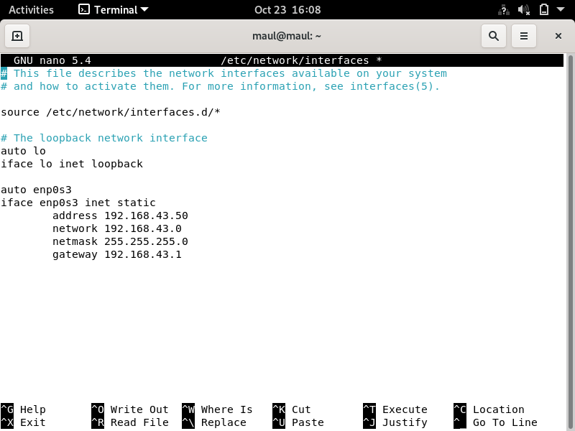

Lalu tambahkan setelah “iface lo inet loopback”.

auto enp0s3

iface enp0s3 inet <mode> | static | dhcp

address ...

network …

netmask …

gateway …

Lalu Ctrl+x untuk keluar dari editor nano, lalu ‘Y’ dan enter. Lalu restart konfigurasi dengan perintah:

$ /etc/init.d/networking restart // Debian < 10

$ systemctl restart networking.service // Debian > 10